

15. Oktober 2024
Antrag
Einrichtung einer BiciBus-Haltestelle am Brückenspielplatz

Der Ortsbeirat 5 bittet den Magistrat, eine BiciBus-Haltestelle durch eine farbliche Markierung auf der Fläche am Brückenspielplatz / Zugang Gutzkowstraße (siehe Skizze) einzurichten (bspw. durch Aufbringen des BiciBus-Logos). Ferner wäre es wünschenswert, wenn eine Fahrradservicestation dort aufgestellt wird.
Auch bittet der Ortsbeirat 5 die sich in dem Bereich befindlichen Glascontainer auf die Verkehrsinsel an der Kreuzung Laubestraße/Schifferstraße umzuplatzieren.
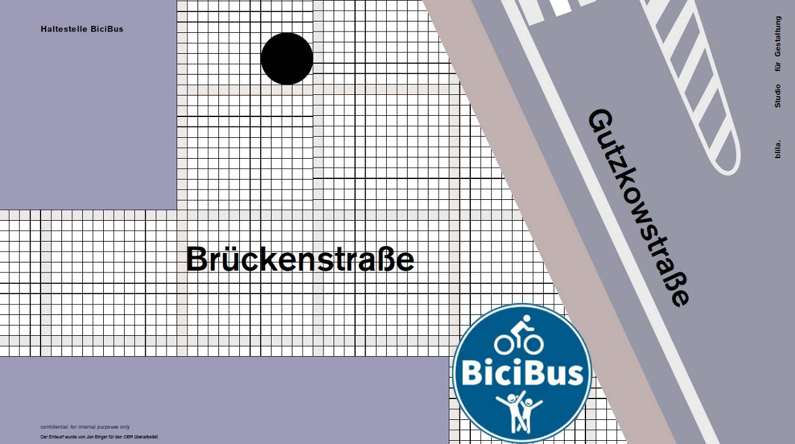

Begründung:
Durch die farbige Markierung einer BiciBus-Haltestelle (inkl. Fahrradservicestation) wird eine visuelle Erfahrung geschaffen, welche insbesondere aus Kinderperspektive gut wahrnehmbar ist. Dieser Ort wirkt langfristig Identitätsstiftend für alle Kinder in Sachsenhausen und trägt darüber hinaus zur Verkehrsberuhigung der "Durchgangsstraße" für den Radverkehr (eilige Radfahrer & Lieferdienste) bei.
Zur Errichtung können Mittel aus dem Haushaltsplan 2024/25 Bereich Tactical-Urbanism-Elementen (16.03) verwendet werden.
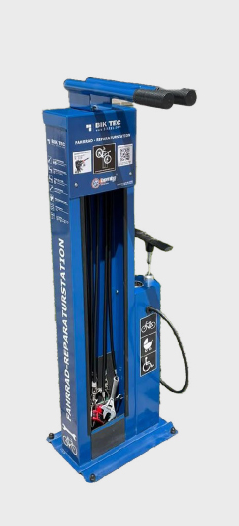
Durch eine Reparatur-Fahrradstation wird ermöglicht, den Raum auch außerhalb der BiciBus-Fahrzeiten thematisch altersübergreifend zu bespielen.
Die autarke und mobile Teilhabe von Kindern auf Rädern im öffentlichen Raum bekommt mit der Bodenmarkierung als Bicibus-Haltestelle einen einzigartigen Aktionsraum im Viertel. Der Brückenspielplatz wird schulbezirksübergreifend bespielt und ist zugleich BiciBus-Startpunkt zu zwei Grundschulen und mehreren weiterführenden Schulen in Sachsenhausen Nord.
Der BiciBus möchte mit einer Haltestelle die Initiative starten die Gestaltung des Brückenspielplatzes durch Tactical Urbanism anzustoßen und gemeinsam mit weiteren Akteuren vor Ort auszuweiten. Diese soll auch in partizipativen Projekten/ Aktionstagen mit Kindern vor Ort definiert bzw. umgesetzt werden.

Die BiciBus-Haltestelle soll das Gemeinschaftsgefühl stärken und über Schulgrenzen hinaus einen visuell gut sichtbaren und vor allem sicheren Ort der autarken Mobilität für Kinder auf Rädern schaffen.

Andrea Müller-Wüst
Dr. Jan Binger Dr. Jan Binger
(AntragstellerIn) (Fraktionsvorsitzender)

